**«ОЧЕНЬ КРАСИВО,  
А ЧТО ЭТО?»>**

**ИЛИ**

**КАК ПРАВИЛЬНО ОЦЕНИВАТЬ  
ТВОРЧЕСКИЕ РАБОТЫ**

'

**ВАШЕГО РЕБЕНКА**

[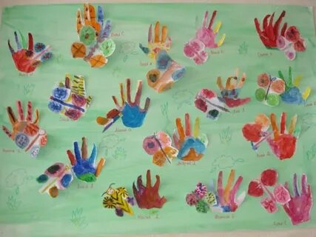](https://ya.ru/images/search?p=1&text=%D1%80%D0%B0%D0%B1%D0%BE%D1%82%D0%B0+%D0%B4%D0%B5%D1%82%D0%B5%D0%B9+%D0%BF%D0%BE+%D1%85%D1%83%D0%B4%D0%BE%D0%B6%D0%B5%D1%81%D1%82%D0%B2%D0%B5%D0%BD%D0%BD%D0%BE%D0%BC%D1%83+%D1%82%D0%B2%D0%BE%D1%80%D1%87%D0%B5%D1%81%D1%82%D0%B2%D1%83&pos=15&rpt=simage&img_url=https://www.maam.ru/upload/blogs/1fff9b4cac52153d7a213a664867124d.jpg.jpg&lr=102556)

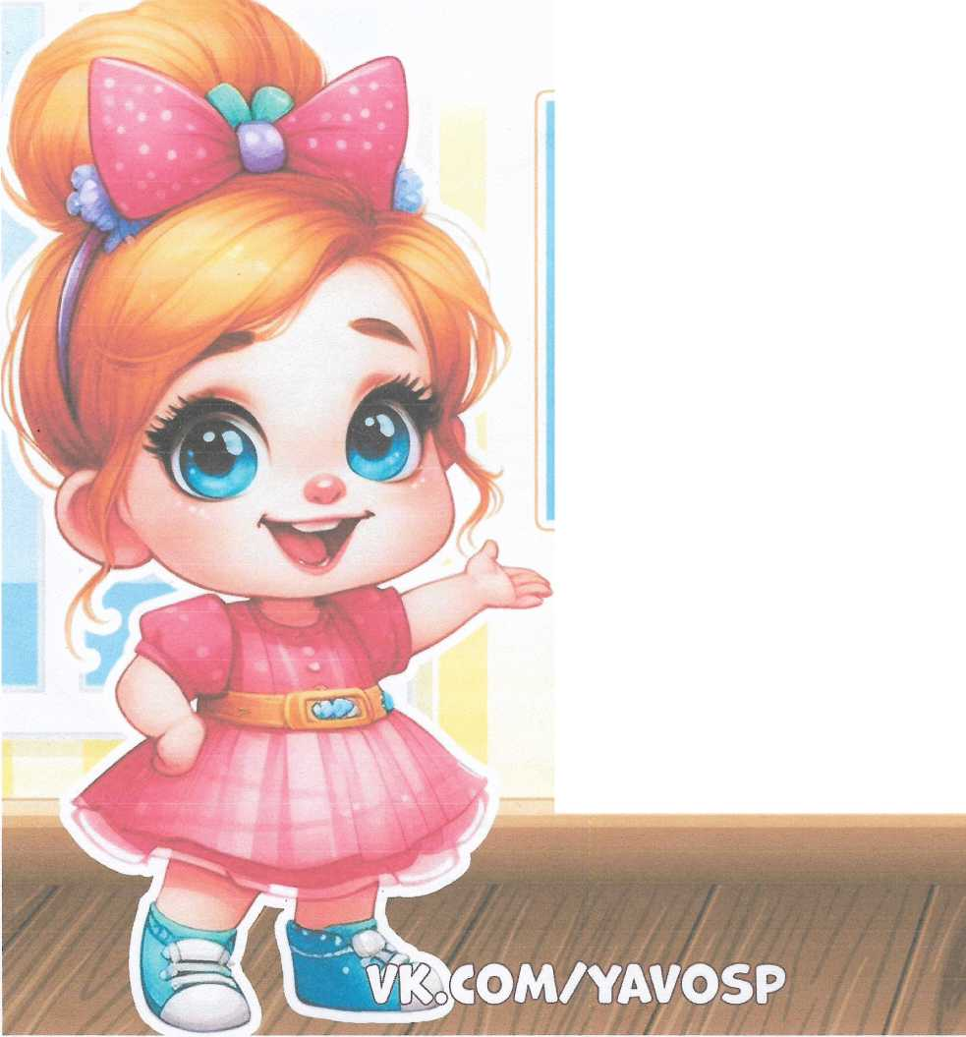

**О ПОЛЬЗЕ ВЫСТАВКИ**

**ДЕТСКИХ РАБОТ**

Если ребенок уверенно ответит на ваши вопро­сы, значит, он достаточно хорошо усвоил новый материал на занятии. А если нет, то это повод для индивидуального занятия дома.

В любом случае, рекомендуем дома лепить и ри­совать то, что в детском саду дети лепили и рисо­вали на занятии. Это не займёт у вас много време­ни и даст возможность закрепить полученные знания, доставит радость совместного творчества с ребенком.

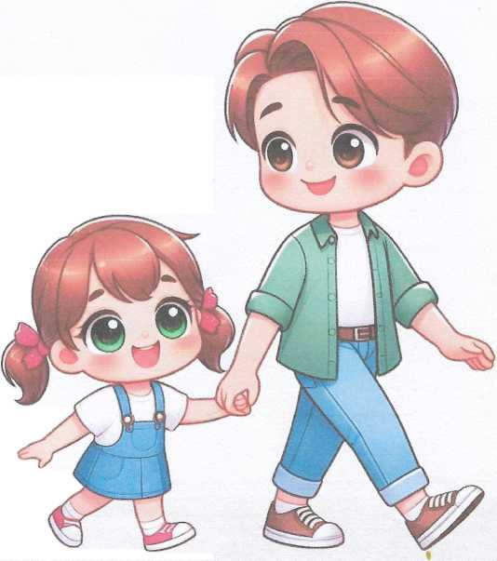Длительность таких занятий не должна превы­шать 10 минут.

Со временем, взяв за правило регулярное, заинтересованное совместное рассматривание работ на выставке, ребёнок сам с удовольствием будет рассказывать вам о том, чем зани­мался и чему научил­ся в детском саду за день,

**НЕ ЗАБУДЬТЕ**

**СПРОСИТЬ У РЕБЁНКА:**

- Что ты нарисовал (слепил)?

Дайте детям возможность самим ответить на этот

вопрос. Если ребёнок затрудняется, можно задать наводящие вопросы.

| - Для кого рисовал (лепил)?

Наши занятия проводятся в игровой форме. И, как правило, дети лепят и рисуют с мотивацией. Если это пирожки - то, например, для куклы, го­рошек - для петушка, дорожка - для матрёшки.

- Расскажи, чем ты так красиво нарисовал? Как ты это слепил?

Дайте детям возможность вспомнить приёмы лепки (раскатал между ладошек). Можно попро­сить показать, как он это делал «в воздухе».

Способы рисования тоже разнообразны: кистью и гуашью, карандашом, пальчиком, ладошкой. Спросите про цвет и форму предмета.

Обязательно проявляйте искренней интерес.

- Как интересно! А ты сможешь научить (пока­зать, как ты это делаешь)?

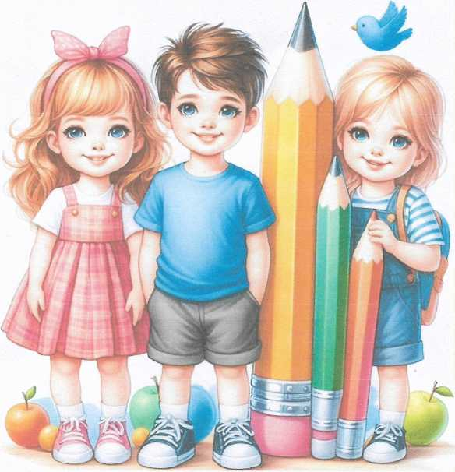**КАК РАССМАТРИВАТЬ ДЕТСКИЕ РАБОТЫ НА ВЫСТАВКЕ?**

Ну, конечно же, нужно начать с похвалы. Ведь цель всех занятий - вы­звать интерес и под­держать чувство удов­летворения от процес­са и результата дея­тельности.

• Не ограничивайтесь только словами: «Моло­дец! Красиво!».

Сделайте акцент на процессе, а не на готовой работе. Попробуйте сказать: «Я вижу, ты так усердно над ней работал, очень старался раскра­сить фигуру в разные цвета и не торопился, чтобы не вылезти за края».

Поощрение усилий для дошкольника более эф­фективно, чем похвала готового результата.

• Делайте конкретные наблюдения. Прежде, чем что-то сказать, посмотрите на работу и разглядите в ней что-то особенное: «Сколько красного и жел­того в твоем рисунке!»

**ДЕТСКОЕ**

**ТВОРЧЕСТВО**

Уважаемые родители, хочется обратить ваше внимание на выставки детских работ, которые вы регулярно видите в приемной.

Здесь можно не просто оценить результаты и до­стижения своего ребенка в области лепки или ри­сования, а поддержать его желание отразить окружающий мир в творчестве, поделиться своими эмоциями с вами.

Но можно сделать и так, что творчество превра­тится в нечто с правилами и желанием соответ­ствовать ожиданиям других.

Что важно помнить взрослому?

• Задача взрослого в обсуждении творческих работ — предложить ребенку общение, а не учить и исправлять, показать, что вам интересны его мысли и все, чем он хочет поделиться.

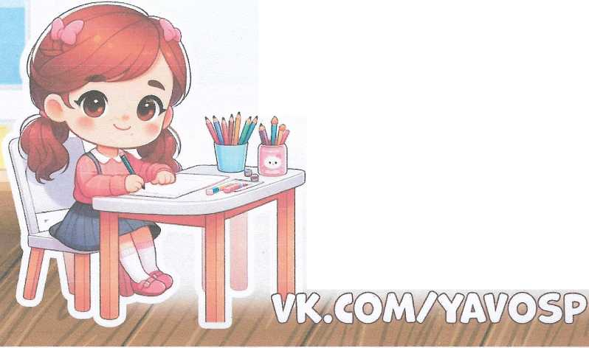• Разговоры о творческих работах — отличный способ для детей рас­ширить словарный запас. Им ведь надо рассказать про свой рисунок!

И, конечно, нужно понимать, что в детском творчестве нет пра­вильного или неправильного.